Изготовитель художественных изделий из дерева
Подготовка указанных специалистов осуществляется только на базе ГБПОУ «Профессиональное училище № 7".
Профессия включает несколько специальностей:
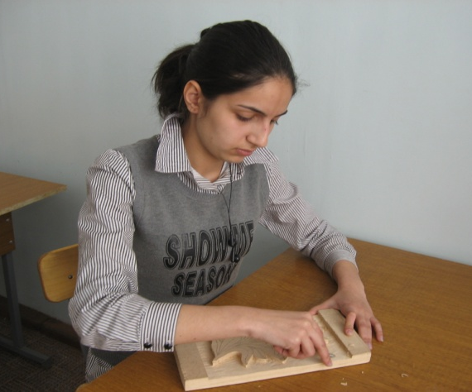
— художественная обработка дерева
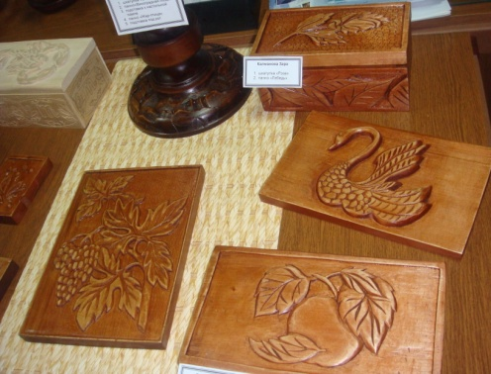
обработка дерева является одним из первых ремесел, которым овладел человек. Дерево – прочный легкий и красивый материал, поэтому изделия из него давно вошли в быт людей. Искусство резьбы по дереву получило развитие в оформлении иконостасов, предметов мебели, фасадов домов.
Мастер должен обладать чувством пропорции и тем, что называется «чувством дерева»

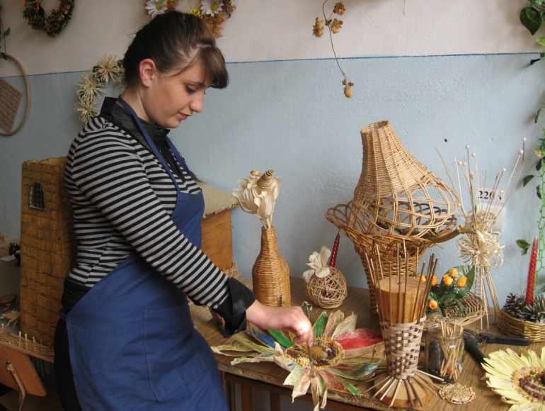
- художественная обработка лозы
Плетение из ивового прута одно из самых древних занятий человека.
Одно из достоинств этого ремесла заключается в том, что работать приходится с чистым природным материалом.
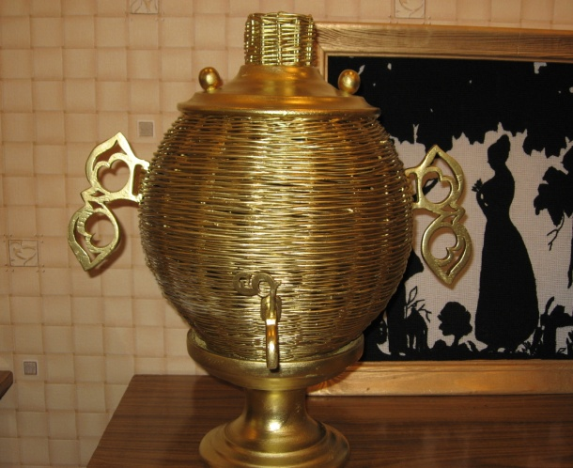
Основная задача этого направления - сохранение древней осетинской культуры, которая создавалась на протяжении многовековой истории.
Мы используем в своей работе современную технику, приобщаем к духовной культуре, воспитываем любовь к родной природе, народным традициям. Чудо- материал, который мы используем это ивовые прутья.
Учащиеся выполняют разнообразные декоративные изделия и аксессуары с использованием техник плетения, тиснения, аппликации и др.

Художественные изделия из керамики (факультатив)
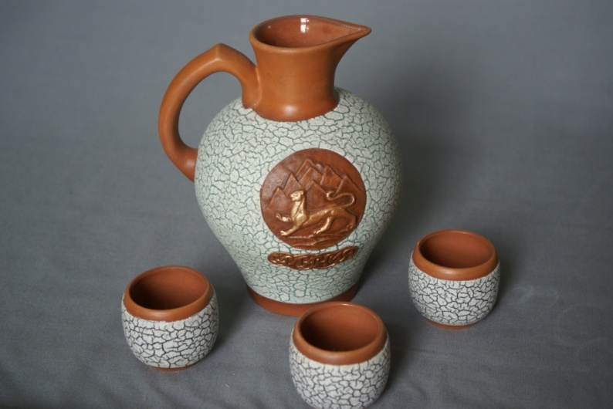
- Наши учащиеся являются неоднократными призерами Республиканских и Российских конкурсов профессионального мастерства
- Наши учащиеся являются победителями выставок прикладного творчества
- Выпускники имеют преимущества при поступлении в ВУЗы
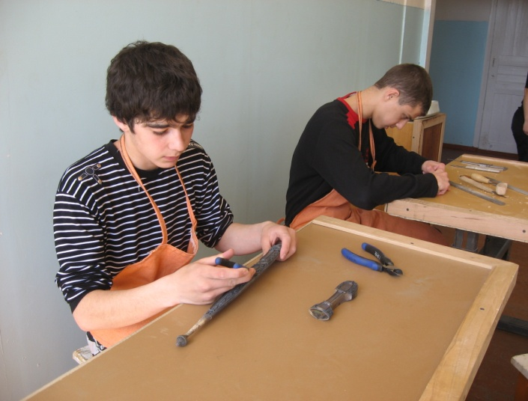
Обучение проводится на базе 9 классов. Срок обучения 2 года 5 мес.

